**KRITIK NASKAH PADA DUA NASKAH SALINAN *TANBIHUL MASYI AL-MANSUB ILA THORIQ AL-QUSYASYI* KARYA SYEKH ABDURRAUF AS-SINGKILI: KAJIAN KODIKOLOGI**

**1 Rintina Widyasari, 2Firsya Aulia Putri, 3Achmad Diny Hidayatullah**

123Universitas Islam Negeri Maulana Malik Ibrahim Malang, Indonesia

Email: 1[200301110095@student.uin-malang.ac.id](mailto:200301110095@student.uin-malang.ac.id), 2[200301110118@student.uin-malang.ac.id](mailto:200301110118@student.uin-malang.ac.id), [3diny@uin-malang.ac.id](mailto:3diny@uin-malang.ac.id)

Received: xx (month), xxxx (year). Accepted: xx (month), xxxx (year). Published: xx (month), xxxx (year)

**ABSTRAK**

Naskah Nusantara merupakan salah satu aset budaya di Indonesia yang bernilai tinggi dalam sejarah kebudayaan Indonesia, banyak dari para pakar peneliti budaya dan aktivis yang meneliti dan mengkaji secara mendalam naskah nusantara. Umumnya naskah nusantara yang berumur ratusan tahun kondisi fisik dan keadaanya sangatlah buruk. Adapun bentuk upaya dari penelitian ini adalah untuk mendeskripsikan seluk beluk dan kondisi fisik dari dua naskah salinan kitab Tanbihul Masyi karya Syekh Abdurrauf bin Ali al-Fanshuri as-Singkili. Guna mendeskripsikan seluk beluk pernaskahan pada dua naskah salinan Tanbihul Masyi, maka artikel ini menggunakan metode deskriptif-kualitatif dengan pendekatan kodikologi berdasarkan sumber acuan primer, yaitu dua naskah salinan kitab Tanbihul Masyi dan menelaah sumber-sumber yang berkaitan seperti artikel, buku, dan literatur lainnya. Berdasarkan hasil analisis seluk beluk pernaskahan terungkap bahwa dua naskah salinan kitab Tanbihul Masyi antara versi Lengkong Jawa Barat dan versi Pustaka Kitab Jawi Lama Pantonlabu Aceh mempunyai aspek fisik naskah yang sangat berbeda, naskah versi Lengkong yang merupakan salinan berusia ±165 tahun kondisi fisiknya buruk, banyak lembaran dan tulisan yang hilang serta tidak terbaca. Naskahnya pun hanya dapat dilihat secara digital melalui laman website. Sedangkan naskah versi Pustaka Kitab Jawi Lama dalam kondisi fisik yang bagus dan terawat karena sudah di salin dan perbanyak untuk dinikmati masyarakat.

**Kata Kunci:** Kodikologi, Kritik Naskah, Syekh Abdurrauf as-Singkili, *Tanbihul Masyi*.

**ABSTRACT**

*Archipelago manuscripts are one of the cultural assets in Indonesia which are of high value in the history of Indonesian culture, many of which are cultural researchers and activists who research and study in depth the archipelago manuscripts. Generally, archipelago manuscripts that are hundreds of years old are in very bad physical condition. The form of the effort of this research is to describe the ins and outs and physical condition of two manuscripts of copies of the book Tanbihul Masyi by Syekh Abdurrauf bin Ali al-Fanshuri as-Singkili. In order to describe the ins and outs of the manuscripts of the two manuscript copies of Tanbihul Masyi, this article uses a descriptive-qualitative method with a codicological approach based on primary reference sources, namely two manuscript copies of the Tanbihul Masyi book and examines related sources such as articles, books and other literature. . Based on the results of the analysis of the ins and outs of the manuscript, it was revealed that the two manuscript copies of the Tanbihul Masyi book, the Lengkong version of West Java and the Pustaka Buku Jawi Lama Pantonlabu Aceh, had very different physical aspects. lost and illegible sheets and writing. The manuscript can only be viewed digitally through the website page. Meanwhile, the manuscript version of the old Jawi Book Library is in good physical condition and well-maintained because it has been copied and reproduced for the public to enjoy.*

**Keywords:** *Codicology, Manuscript Critism, Syekh Abdurrauf as-Singkili, Tanbihul Masyi.*

**PENDAHULUAN**

Manuskrip atau naskah klasik pada dasarnya tidak hanya berasal dari para ulama Arab. Akan tetapi, banyak juga ditemukan manuskrip klasik yang ditulis oleh para ulama Nusantara. Di Indonesia banyak ditemukan naskah-naskah kuno yang kebanyakan sudah berumur ratusan bahkan ribuan tahun yang tersimpan secara naskah asli maupun digital. Akan tetapi, banyak juga naskah yang hilang atau dikuasai negara asing. Naskah-naskah Nusantara yang tersimpan rapi di museum dapat diakses secara langsung dengan mengunjungi museum-museum yang berisi naskah klasik. Sedangkan naskah yang disimpan secara digital tentunya lebih mudah diakses dengan cara mengunjungi website kumpulan manuskrip. Naskah dengan isi kajian bidang tasawuf menjadi salah satu yang mulai banyak diminati oleh para peneliti untuk dikaji baik dari sisi internal maupun eksternalnya.

Naskah-naskah yang banyak mendapatkan perhatian adalah tasawuf, fiqih, hadist, tauhid, filsafat, teologi. Naskah dengan isi kajian tasawuf banyak ditulis oleh ulama Nusantara. Salah satunya ditulis oleh ulama Aceh bernama Syekh Abdurrauf bin Ali al-Fanshury as-Singkili yang terkenal secara internasional pada abad 17 dan memiliki saudara seorang tokoh tasawuf yaitu Hamzah al-Fanshury (Ridwan, Jannah, & Gunawan, 2022). Beliau menulis berbagai jenis karya salah satunya kitab di bidang tasawufpada abad ke-17 yaitu*Tanbihul Masyi al-Mansub ila Thoriq al-Qusyasyi*(Pedoman Bagi Orang-Orang yang Menempuh Tarekat al-Qusyasyi) yang memuat pengajaran tentang martabat tujuh, wahdatul wujud dan beberapa ajaran guru beliau ketika mencari ilmu. Naskah Tanbihul Masyi tentunya sudah disalin berulang kali oleh para muridnya. Di Lengkong Jawa Barat, inventarisasi naskah manuskrip cukup banyak dilakukan. Koleksi masyarakat yang dinamakan dengan Iim Abdurrohim yang telah didigitalisasi dengan nomor kode DS0012 00005.

Naskah Tanbihul Masyi yang banyak disalin oleh murid-murid beliau kemudian disebarluaskan dan dipelajari oleh para kyai pondok pesantren dan pegiat akademik. Salah satu naskah yang sekarang disimpan di perpustakaan pribadi di Lengkong Jawa Barat merupakan naskah salinan yang dapat dilihat naskahnya. Naskah Tanbihul Masyi juga telah dikaji dan disunting oleh ahli filolog Indonesia, Oman Fathurrahman yang mana terdapat empat buah salinan, dua tersimpan di PNRI Jakarta dengan nomor kode A 655 dan A 101, adapun dua lainnya tersimpan di UB Leiden Belanda dengan nomor kode Or. 7031 dan Or. 7030.

Salinan naskah Tanbihul Masyi di Lengkong merupakan wujud dari keberadaan ilmu pengetahuan Islam nusantara. Kitab yang mengkaji tentang ilmu tasawuf dengan merujuk pada guru beliau di Madinah yaitu, al-Qusyasyi. Beberapa ahli mengatakan bahwa kitab Tanbihul Masyi yang naskah aslinya berbahasa arab telah diterjemahkan dalam bahasa Jawa Pegon oleh Abu Muwafa(Jabar, 2022). Adapun selain itu terdapat salinan yang sampai sekarang masih terus disalinan dan diperbanyak yaitu kitab Tanbihul Masyi versi Pustaka Kitab Jawi Lama yang mana naskahnya sudah berupa kitab kuning dan dapat dimiliki oleh semua orang.

Kajian yang membahas tentang manuskrip banyak dikaji menggunakan cabang kajian filologi yaitu, kodikologi dan tekstologi. Adapun pada penelitian ini peneliti menggunakan kajian kodikologi dengan mengungkap sisi fisik naskah secara eksternal. Menurut Fathurrahman, dalam (A'la, 2019) objek yang dikaji dalam kajian kodikologi adalah terkait seluk beluk pernaskahan seperti bahan naskah, umur naskah, tempat penulisan naskah, perkiraan penulisan naskah, sejarah naskah, tempat penyimpanan naskah, iluminasi dan kolofon dalam naskah. Dengan mempelajari kodikologi, peneliti dapat mengetahui teknik pembuatan dan kapan manuskrip tersebut dibuat, manuskrip yang sudah diketahui proses dan kapan dibuatnya dapat menambah peninggalan prasejarah yang sebagian besar hanya di perlihatkan kepada umum tanpa tahu kapan dibuat dan bagaimana cara membuatnya.

Penelitian terhadap naskah-naskah kuno dengan menggunakan kajian kodikologi pernah dilakukan oleh beberapa peneliti sebelumnya diantaranya: (1) *Tanbih Al-Masyi Menyoal Wahdatul Wujud: Kasus Abdurrauf Singkel Di Aceh Abad 17 Karya Oman Fathurrahman*(Abdullah, 2019)membahas tentang penginterpretasian ajaran wahdatul wujud dari dua tokoh aliran tasawuf falsafi dan amali; (2) *Naskah Mantra Mistik: Kodikologi, Suntingan Dan Isi Teks*(Hidayatullah, 2016)membahas tentang kodikologi dan isi yang terdapat dalam naskah pengobatan MM; (3) *Empat Manuskrip Al-Qur’an Di Subang Jawa Barat: Studi Kodikologi Manuskrip Al-Qur’an*(Rohmana, 2018) membahas tentang aspek bahan naskah dan ragam penulisan pada empat naskah mushaf di Subang, Jawa Barat ; (4) *Kritik Naskah (Kodikologi) Atas Naskah Sejarah Ragasela*(Pawestri, Darsa, & Suryani, 2018)membahas tentang kritik naskah pada tiga naskah Sejarah Ragasela yang terdiri dari inventarisasi naskah, deskripsi naskah, kekerabatan antarnaskah, dan penentuan naskah edisi.

Adapun dipilihnya dua naskah salinan Tanbihul Masyi dari Lengkong dan Pustaka Kitab Jawi Lama sebagai objek kajian penelitian ini, karena dalam dua naskah tersebut adalahnaskahnya masih bisa dimanifestasikan dan dapat dibaca walaupun tidak semua bagiandapatdipahami. Dengan demikian, tujuan penelitian ini adalah untuk mendeskripsikan seluk beluk dan kondisi fisik naskah pada dua naskah salinan Tanbihul Masyi karya Syekh Abdurrauf as-Singkili menggunakan kajian kodikologi.

**KAJIAN TEORI**

Kodikologi atau dalam bahasa Inggris disebut dengan *Codicology* atau *Codicologie*yang berasal dari dua bahasa yaitu bahasa Latin *codex* (bentuk tunggal) *codices* (bentuk jamak) dan bahasa Yunani *logia*. *Codex* bermakna naskah atau manuskrip sedangkan *logia* bermakna ilmu atau pengetahuan. *Codex*kemudian diterjemahkan menjadi naskah dan diadopsi oleh berbagai bahasa yang digunakan untuk menunjukkan suatu karya klasik dalam bentuk naskah atau manuskrip (Wardah, 2012). Adapun menurut Robson (Robson, 1994) kodikologi merupakan pelajaran tentang naskah. Lebih lanjut, Baried (Baried, Soeratno, Sawoe, Sutrisno, & Syakir, 1985) menjelaskan bahwa kodikologi adalah sebuah ilmu kodeks. Kodeks merupakan bahan tulisan tangan, yang mana kodikologi merupakan ilmu yang mempelajari seluk beluk dalam naskah seperti, bahan, umur, tempat penulisan, kondisi fisik naskah, perkiraan penulisan naskah.

Hermans dan Huisman (1979/1980:6) dalam Mulyadi (1994:2) yang dikutip oleh Wardah (Wardah, 2012), menyatakan bahwa istilah kodikologi sebenarnya diusulkan oleh ahli bahasa Yunani dan Prancis bernama Alphonse Dain. Ia mengusulkannya dalam berbagai perkuliahan di Ecole Normale Supericure di Paris pada tahun 1944. Akan tetapi, istilah tersebut menjadi popular setelah lima tahun usai Dain mengusulkan istilah kodikologi yaitu pada tahun 1949 melalui bukunya yang berjudul *“Les Manuscript”*. Menurutnya kodikologi merupakan sebuah ilmu yang berkaitan dengan naskah-naskah dan tidak mengkajihal-hal yang tertulis di dalam naskah tersebut. Dapat diartikan juga kodikologi adalah cabang ilmu dalam kajian filologi untuk mengetahui kondisi dan fisik daripada manuskrip atau naskah.

Adapun menurut Prof. Dr. Nabilah Lubis dalam bukunya yang berjudul “Naskah Teks dan Metode Penelitian Filologi” menjelaskan bahwa kodikologi sebagai ilmu yang mengkaji semua hal yang berkaitan dengan naskah klasik. Dalam bukunya Stefanie Brinkmann yang berjudul “From Codicology to Technology”, ia menulis pendahuluan bukunya *“Besides the importance of the manuscript’s content, the artistry they display, and their way of production are other parts of the cultural history of the book production. The usage certain writing materials, inks, and bindings provides knowledge about materials available and trade contacts, apart from being crucial for dating in codicology”.* (Selain pentingnya isi dari manuskrip, artistik dan cara memproduksinya adalah salah satu bagian dari proses produksi naskah tersebut. Penggunaan bahan tulisan, tinta dan penjilidan naskah dapat memberikan pengetahuan terkait penyusunan catalog dan perdagangan naskah).

Adam Gacek dalam bukunya “Arabic Manuscript: A Vademecum for Readers” menyebutkan kodikologi sebagai *the study of science of manuscripts and their interrelationship*(Gacek, 2009). Pendapat lain juga mengatakan, ahli kodikologi dan paleografi naskah Byzantium dan Slvia, Dzurova menyebutkan bahwa kodikologi adalah ilmu yang mempelajari tentang codex beserta unsur-unsurnya yang kompleks seperti penjilidan, bahan, keutuhan halaman dalam satu volume naskah, ukuran halaman, *font*, dekorasi dan sistem margin (Nikolova-Houston, 2008). Dari banyaknya definisi menurut para ahli menunjukkan bahwa cakupan dalam ilmu kodikologi sangatlah luas dan mendalam. Ada pula pendapat yang mengatakan bahwa ilmu kodikologi telah menyatukan dua disiplin ilmu yaitu *Textual Bibliography* dan *Bibliology*.

Parafilolog Indonesia kini mendefiniskan kodikologi sebagai ilmu kodeks. Adapun ruang lingkup kodikologi meliputi sejarah naskah, tempat penulisan naskah atau penyalinan naskah (*scriptorium*), tempat penyimpanan naskah, pemasaran naskah, dan cara penyusunan catalog naskah (Robson, 1994:63). Dengan demikian dapat disimpulkan bahwa kodikologi merupakan salah satu cabang ilmu filologi yang mempelajari segala aspek fisik naskah (kodeks), yakni bahan yang berbentuk tulisan tangan atau manuskrip dengan objek kajian adalah bahan naskah, isi naskah,*font* dan kolofonnya. Adapun terkait penentuan sejarah naskah dan usianya tentunya tidak mudah diketahui, terkadang penyalin tidak menuliskan kapan salinan tersebut ditulis. Sedangkan bahan yang digunakan dalam menulis naskah biasanya menggunakan lontar atau dluwang yang sering dipakai di Jawa atau menggunakan kulit kayu maupun hewan.

Naskah secara umum merupakan bahan tulisan tangan. Kata naskah berasal dari bahasa arab *Nuskhatun*, bermakna sebuah potongan kertas, istilah lain mengatakan naskah ialah *Manuscript* (bahasa Inggris) atau *Handschript* (bahasa Belanda). Naskah asli adalah teks induk atau teks asli yang dibuat oleh pengarang atau penulis sebagai naskah asalnya. Kata naskah yang berasal dari bahasa arab adalah padanan kata bahasa Inggris *manuscript* “tulisan tangan” dan bahasa Belanda *handschript* ‘tulisan tangan”. Dapat disimpulkan, naskah merupakan tempat skrip ditulis menggunakan tanda-tanda bahasa untuk menyampaikan dan mengekspresikan hal tertentu, wujudnya nyata, konkrit dan dapat dipegang.

**METODE PENELITIAN**

Dalam sebuah penelitian metode merupakan bagian yang sangat penting untuk melaksanakan proses penelitian sehingga mendapatkan data yang valid dan terverifikasi. Adapun objek material dalam penelitian ini adalah kritik naskah sedangkan objek formalnya adalah naskah Tanbihul Masyi al-Mansub ila Thoriq al-Qusyasyi karya Syekh Abdurrauf as-Singkili dengan menggunakan pendekatan kodikologi. Kritik naskah digunakan sebagai objek material dalam penelitian ini dikarenakan peneliti akan melakukan pengkajian terhadap komponen fisik naskah atau kodeks yang terdiri dari sejarah naskah, penyalinan naskah, penyimpanan naskah, bahan naskah dan perdagangan naskah.

Adapun penelitian ini dapat dikategorikan sebagai penelitian filologis dengan objek naskah-naskah klasik. Menurut Bogdan dan Taylor yang dikutip oleh Lexy. J. Moleong (Moleong, 2007) kualitatif merupakan prosedur penelitian yang menghasilkan data deskriptif berupa kata-kata tertulis atau lisan dari objek yang diamati. Bentuk pengaplikasiannya adalah dengan peneliti mendeskripsikan, menjelaskan dan menganalisa dua naskah Tanbihul Masyi dari penyalin yang berbeda masanya dengan bentuk teks berupa deskripsi penjelasan tanpa ada data yang berupa angka atau alat ukur. Metode penelitian dekspritif kualitatif disini bertujuan untuk mengetahui informasi secara menyeluruh tentang kritik naskah terhadap dua naskah Tanbihul Masyi karya Syekh Abdurrauf as-Singkili.

Sumber data dalam penelitian ini terbagi menjadi dua sumber yaitu, sumber data primer dan sumber data sekunder. Sumber data primer penelitian ini adalah dua naskah *Tanbihul Masyi al-Mansub ila Thoriq al-Qusyasyi* karya Abdurrauf as-Singkili dari dua koleksi yang berbeda. Adapun naskah pertama dari koleksi karya-karya pemikir dan ulama Islam Nusantara sedangkan naskah kedua berasal dari Lengkong (Kuningan) Jawa Barat dalam koleksi bernama Iim Abdurrohim. Sumber data sekunder berupa buku, artikel, dan literature yang berkaitan dengan naskah dan pendekatannya.

Teknik pengumpulan data yang dilakukan peneliti adalah teknik baca dan catat, peneliti membaca naskah Tanbihul Masyi secara seksama dan berulang untuk mendapat data yang akurat dan relevan dengan pendekatan yang digunakan. Setelah peneliti membaca naskah secara seksama tahap selanjutnya adalah mencatat data temuan yang sesuai dengan fokus penelitian yaitu kritik naskah terhadap bahan, umur, tempat penulisan, penyimpanan naskah, kondisi fisik naskah dan lainnya. Setelah data terkumpul tahap akhir pada teknik pengumpulan data adalah melakukan pengecekan ulang keseluruhan data yang dicatat dengan membaca ulang dan mendiskusikan dengan kelompok penelitian.

Teknik analisis data yang digunakan mengacu pada model Miles dan Huberman yang terdiri dari 3 tahapan: reduksi data, pemparan data, dan penarikan kesimpulan (Miles, Huberman, & Saldana, 2014). Tahap pertama reduksi data peneliti fokus pada data yang menunjukkan sejarah naskah, tempat penyimpanan naskah, tempat penulisan atau penyalinan naskah (scriptorium), perdagangan naskah, dan cara penyusunan katalog. Selanjutnya tahap pemaparan data, peneliti memaparkan data temuan yang sudah tersusun secara keseluruhan dalam bentuk paragraph dan hasil analisis beserta interpretasinya. Tahap terakhir penarikan kesimpulan, peneliti memberikan kesimpulan yang sebelumnya sudah dicek ulang dan tervalidasi dengan berupa teks naratif.

**HASIL DAN PEMBAHASAN**

Berdasarkan eksplorasi peneliti dalam naskah klasik *Tanbihul Masyi* karya Abdurrauf as-Singkili dari 2 versi salinan yang berbeda, pada tahap ini peneliti akan memaparkan hasil penelitian dan analisis data dalam bentuk tabel dan uraian deskriptif. Data yang diperoleh peneliti adalah berupa fakta-fakta terkait sejarah naskah dan kekerabatan antar naskah. Berdasarkan fokus penelitian, tujuan dari penelitian ini adalah mendeskripsikan fakta-fakta pada naskah yang meliputi: bahan dasar naskah, usia naskah, alat tulis naskah, penyimpanan naskah, kondisi fisik naskah, judul naskah, sampul naskah, penomoran naskah, bahasa, huruf dan jenis naskah, jumlah halaman.

|  |  |  |  |
| --- | --- | --- | --- |
| No | Fakta-Fakta dalam Naskah | Naskah Salinan Versi Lengkong | Naskah Salinan Versi Pustaka Kitab Jawi Lama |
| 1. | Bahan pembuat naskah | Kertas Eropa dengan watermark | Kertas modern tanpa watermark |
| 2. | Alat tulis naskah | Tinta tulis tradisional | Tinta cetak modern |
| 3. | Umur naskah | ± 165 tahun | Tidak diketahui |
| 4. | Tanggal penyalinan | 7 Jumadal Ula 1294 H atau 23 November 1858M | 10 Safar 1430 H atau 6 Februari 2009 (terakhir disalin) |
| 5 | Penyimpanan naskah | Koleksi pribadi Iim Abdurrohim, Lengkong, Kuningan, Jawa Barat | Pustaka Kitab Jawi Lama, kota Panton Labu, Aceh |
| 6. | Kondisi fisik naskah | Rusak, jelek, tulisan banyak yang hilang dan tidak terbaca | Lumayan bagus, tulisan terbaca, dan jelas |
| 7. | Judul naskah | تنبيهالماشيالمنسوبإلىطريقالقشاشي | وصيّةالشيخالىطريقةالشطارية  تنبيهالماشيالمنسوبالىطريقالقشاشي |
| 8. | Sampul naskah | Tidak ada sampul | Terdapat sampul berwarna putih polos |
| 9. | Penomoran dan laman website naskah | DS 0012 00005, HMML DREAMSEA | Google Drive koleksi kitab kuning jawi karya ulama Arab dan Nusantara |
| 10. | Bahasa naskah | Bahasa Arab | Bahasa Arab |
| 11. | Huruf pada tulisan dalam naskah | Huruf Arab/ hijaiyyah | Huruf Arab/ hijaiyyah |
| 12. | Jenis Khat | Khat Naskhi | Khat Naskhi |
| 13. | Kolofon naskah | وكان الفراغ من كتابة هذه الرسالة تنبيه الماش في يوم الاسنين سبعة عشر هلالا من الرمضا بعد الالف منالهجرية النبوةصلى الله عليه وسلم | قداكتتبتهذهالرسالةفيالجمعة ١٠ صفر ١٤٣٣ هـالمعادلبالتاريخ ٦ فبراير ٢٠٠٩معلىاجتهادالشقيقانالفقيرانلتعظيمشيخانهماأعنىالشيختوانكوبكيندومحمدزانىسورولوبوكفاندانكودووالشيخعبدالقادرتوانکوسوتانسيناروسوراوجويداكجمبتانباروكودو . رحموغفراللهتعالىلهماباجتهادهماولوالديهماولمشايخهماولآلهمافيالدنياوالآخرةآمينياربالعالمين |
| 14. | Ukuran kertas naskah | 20.5 × 16 cm | Tidak tertera |
| 15. | Halaman naskah | ± 300 halaman | 70 halaman |

Setelah pemaparan lengkap terkait hasilperolehan peneliti pada dua naskah Tanbihul Masyi di atas, adapun pembahasan secara lengkapnya sebagai berikut.

1. **Bahan Naskah**

Menurut Wardah (Wardah, 2012)bahan naskah merupakan sesuatu yang digunakan untuk diukirkan tanda ataupun lambang yang berasal dari bahan tertentu seperti bambu di China, daun tumbuhan palma di India dan Asia Tenggara, lempengan tanah liat di daerah Mesopotamia Timur Tengah dan papyrus di Mesir. Di Indonesia sendiri bahan naskah menggunakan bahan-bahan yang terdapat disekitar masyarakatnya seperti daun lontar, nipah, kelapa dan lainnya atau dari kulit hewan, kulit kayu, bambu, dluwang dan rotan. Setelah adanya hubungan kerja sama dengan China, Arab dan Eropa kertas buatan pabrik masuk dan populer di Indonesia.

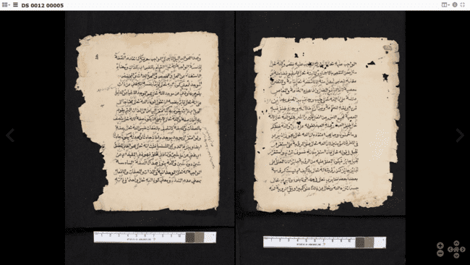

Gambar 1: Bahan naskah kertas Eropa tanpa *watermark*

Adapun bahan naskah yang digunakan pada dua naskah salinan kitab Tanbihul Masyi adalah kertas Eropa dan kertas Asia atau kertas kuning. Pada salinan naskah versi Lengkong di atas, kertas yang digunakan adalah kertas Eropa dengan tanpa *watermark* (cap air) dan *countermark* (cap tandingan) biasanya terdapat pada sisi-sisi bagian bawah kertas bersamaan dengan watermark. Kertas yang terdapat watermark dapat membantu untuk mengetahui perkiraan umur naskah yang tidak tercantumkan waktu penulisan.

Kertas dengan *watermark* biasanya terlihat membayang atau transparan pada kertas ketika kertas tersebut terkena sinar. Akan tetapi pada bahan kertas naskah Tanbihul Masyi versi Lengkong tidak terdapat *watermark* karena diduga bagian yang terdapat *watermark* sudah terpotong sebab sebagian besar kertas Eropaberukuran besar yang kemudian di potong menyesuaikan naskah yang ditulis. Sehingga dapat diartikan *watermark* dan *countermark* dalam kertas Eropa pada naskah Tanbihul Masyi sudah hilang karena kertas yang terpotong menjadi beberapa bagian.

Sedangkan kertas bahan naskah versi Pustaka Kitab Jawi Lama menggunakan kertas Asia atau kertas kuning. Kertas kuning pertama kali di produksi oleh orang India pada tahun 1681. Govemor Speelman terlihat mendapatkan sebuah surat yang ditulis menggunakan kertas kuning di Batavia. Akan tetapi, kertas kuning yang digunakan untuk menulis naskah Tanbihul Masyi sudah termasuk ke dalam kertas Indonesia modern yang hanya warnanya saja kuning supaya lebih terlihat seperti naskah aslinya. Bahan kertas yang berbahan kertas kuning atau kertas Asia pada penelitian ini tidak tampak kuning seperti versi cetaknya karena kitab sudah dipindai dengan *scanner*.

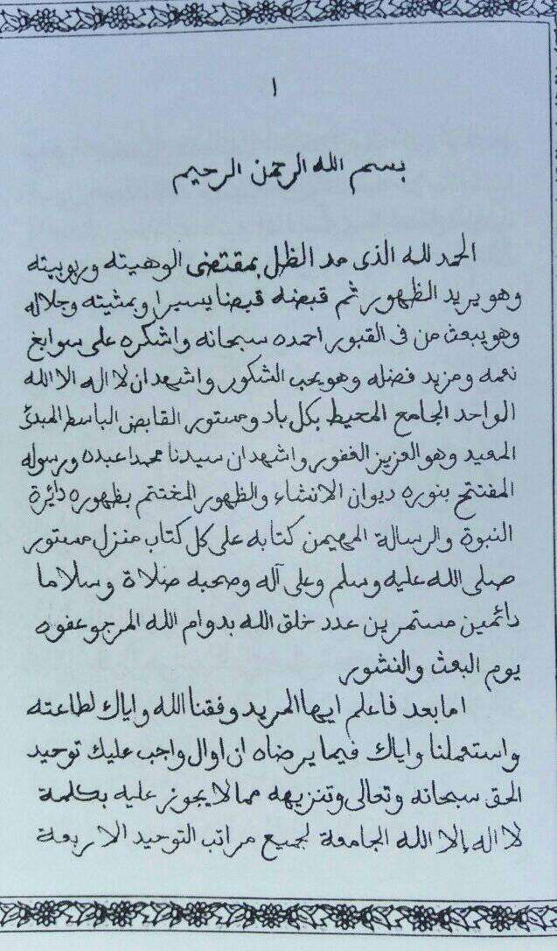

Gambar 2: Bahan naskah kertas kuning/kertas Asia

1. Alat Tulis Naskah

Alat tulis menurut Encyclopedia Britania (2002) dalam (Wardah, 2012) adalah sebuah alat yang digunakan untuk menulis atau menggambar dengan suatu cairan berwarna seperti tinta, yang digerakkan oleh lengan si penulis. Akan tetapi, tidak semua alat tulis menggunakan tinta. Misalnya, seperti alat tulis tradisional batu runcing dan pena buluh atau bambu kecil.

Adapun jenis alat tulis yang digunakan untuk menulis salinan kitab Tanbihul Masyi versi Lengkong adalah tinta tulis tradisional atau dikenal juga dengan istilah tinta India. Tinta tulis tradisional ini berasal dari campuran jelaga hitam dengan kanji yang dilarutkan dengan air. Sebagian besar naskah-naskah nusantara ditulis menggunakan tinta berwarna hitam, namun dalam naskah salinan kitab Tanbihul Masyi terdapat beberapa tulisan yang menggunakan tinta merah atau maroon. Terlihat seperti gambar di bawah ini.

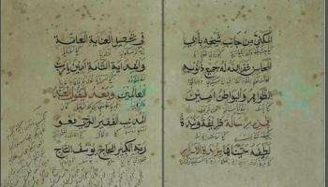

Gambar 3: Naskah versi Lengkong menggunakan tinta tulistradisional berwarna hitam dan maroon

Sedangkan naskah salinan versi Pustaka Kitab Jawi Lama menggunakan tinta tulis pabrikan, yaitu tinta cetak yang sifatnya lebih pekat dan kental ketimbang pulpen dan dikemas dalam bentuk kaleng atau tabung. Tinta cetak yang digunakan untuk menulis salinan kitab tersebut sudah modern dan banyak juga digunakan pada percetakan buku maupun kitab-kitab. Tinta cetak pertama kali dibuat dari jelaga yang dicampur dengan vernis atau minyak biji rami yang mendidih. Namun, ada juga yang menggunakan karbon dan pita mesin ketik sebagai bahan dasar tinta cetak. Sedangkan untuk pembuatan tinta cetak pada zaman modern sekarang menggunakan bahan pewarna/pigmen, bahan pengikat/*varnish* dan bahan penolong/*additive*. (lihat gambar 4).



Gambar 4: Tinta cetak buatan pabrik modern

1. **Umur dan Tanggal Penyalinan Naskah**

Penentuan umur sebuah naskah dapat berdasarkan *internal evident* atau menentukan umur naskah dengan menggunakan bukti yang terdapat dalam naskah yang berkaitan dengan pengaranganya. Penulis banyak tidak menambahkan bukti kapan naskahnya ditulis akan tetapi, ada juga yang menuliskannya di bagian awal atau *manggala* dan di bagian akhir atau biasa kita sebut kolofon (Kamidjan, 2018). Adapun dalam dua naskah pada penelitian ini dapat diilihat dari tanggal penyalinan naskah Tanbihul Masyi versi Lengkong 7 Jumadal Ula 1294 H/ 23 November 1858 dapat dipastikan umur dari naskah tersebut adalah ± 165 tahun yang ditulis di bagian akhir naskah atau kolofon.

Sedangkan untuk naskah salinan versi Pustaka Kitab Jawi Lama selesai disalin pada 10 Safar 1430 H/ 6 Februari 2009. Untuk umurnya sendiri belum bisa dipastikan karena melihat dari kolofon naskahnya tertulis tahun 1430 H atau tahun 2009. Artinya naskah ini belum bisa dikatakan sebagai naskah kuno karena masih kurang dari 50 tahun. Adapun naskah dapat dikatakan manuskrip kuno apabila usianya sudah lebih dari 50 tahun.

1. **Penyimpanan Naskah**

Naskah-naskah yang sudah berusia ratusan tahun dengan kondisi yang mudah rusak tentunya disimpan di berbagai tempat agar tetap terjaga, seperti perpustakaan nasional, museum, pondok pesantren, intansi dan lembaga pernaskahan. Namun, ada juga beberapa naskah yang disimpan secara pribadi sebagai koleksi pribadi masyarakat di daerah tertentu. Dalam penelitian ini dua naskah salinan Tanbihul Masyi berada di dua tempat yang berbeda. Adapun naskah salinan versi Lengkong disimpan di koleksi pribadi masyarakat dengan nama Iim Abdurrohim yang berada di desa Lengkong, Kuningan, Jawa Barat.

Sedangkan untuk versi Pustaka Kitab Jawi, naskahnya tersimpan di daerah Pantonlabu, Aceh. Disana terdapat banyak kitab-kitab Jawi yang sudah langka dipasarkan. Kitab yang tersimpan di Pustaka Kitab Jawi Lama dapat didapatkan dan diakses oleh masyarakat umum untuk sekedar melihat dan juga dapat membelinya. Namun, untuk versi Lengkong kitab salinannya hanya dapat dinikmati secara digital saja karena melihat kondisi kitab yang sudah rusak dan rapuh.

1. **Kondisi Fisik Naskah**

Bentuk dan kondisi fisik sebuah naskah tentunya tidak semuanya dalam kondisi yang baik dan dapat dibaca. Sebagian besar naskah yang tersimpan di perpustakaan maupun museum sudah dalam kondisi yang buruk dan tidak memungkinkan untuk disentuh. Naskah dengan usia ratusan tahun tentunya sudah lapuk dan dimakan oleh usia. Sehingga dapat diartikan kondisi dari kebanyakan naskah sudah buruk, tidak dapat dibaca dan banyak bagian naskah yang hilang bahkan robek.

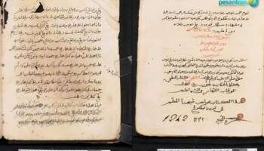

Gambar 5: Kondisi fisik naskah salinan Tanbihul Masyi versi Lengkong

Naskah salinan versi Lengkong berukuran 20.5 x 16 cm ini menunjukkan jelas bahwa kondisi naskah sudah banyak yang rusak, robek, bahkan beberapa tulisan sudah tidak terbaca lagi. Hal ini dikarenakan usia naskah yang sudah ratusan tahun. Ketika naskah akan digitalisasikan butuh suatu alat, yakni penjepit supaya kondisi naskah dapat terlihat jelas ketika pengambilan foto. Pemeliharaannya juga sangat diperhatikan, terlihat dari gambar di atas apabila dalam pemeliharaan dan penyimpanannya dilakukan dengan sangat hati-hati supaya tidak menambah kerusakan pada naskah. Sedangkan naskah versi Pustaka Kitab Jawi Lama dengan jumlah keseluruhan sekitar 70 halaman ini masih terlihat bagus, jelas, dan mudah di baca. Sebab, naskahnya terus diperbanyak dengan cara dicetak supaya dapat dibaca oleh para penikmat naskah nusantara.

1. **Judul Naskah**

Pada dua naskah salinan Tanbihul Masyi diketahui judul dari dua naskah tersebut adalah تنبيهالماشيالمنسوبإلىطريقالقشاشي, pada naskah salinan versi Lengkong tidak diperlihatkan judul naskah di halaman awalnya. Akan tetapi, dideskripsi naskah pengelola website mencantumkan judul dari naskah dengan judul yang sama dengan naskah versi Pustaka Kitab Jawi. Adapunmakna dari Tanbih al-Mashi al-Mansub ila Thariq al-Qusyasyi adalah Pedoman bagi Orang-Orang yang Menempuh Tarekat al-Qusyasyi.

1. **Sampul Naskah**

Sampul atau cover pada naskah merupakan salah satu bentuk pemeliharaan naskah supaya tidak mudah rusak ketika dibaca masyarakat, sampul naskah biasanya terbuat dari kertas yang lebih tebal supaya dapat melindung kertas didalamnya. Akan tetapi, banyak juga naskah yang tidak diberi sampul oleh penulisnya sehingga isi dari naskahnya banyak yang berceceran dan hilang. Dalam dua naskah salinan kitab Tanbihul Masyi, pada versi Lengkong dijelaskan tidak terdapat sampul pada naskahnya bentuk naskahnya hanya berupa lembaran kertas yang tidak dijilid dan diberi sampul. Sedangkan pada naskah versi Pustaka Kitab Jawi Lama terdapat sampul berwarna putih dengan hiasan ornamen berwarna hijau muda. (lihat gambar 6).

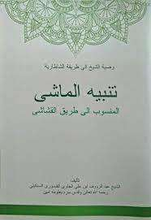

Gambar 6: Sampul kitab Tanbihul Masyi versi Pustaka Kitab Jawi Lama

1. **Penomoran dan Laman Website**

Naskah salinan Tanbihul Masyi versi Lengkong yang disimpan sebagai koleksi pribadi milik Iim Abdurrohim tersimpan dalam *Digital Repository of Endangered and Affected Manuscipts in Southeast Asia* (DREAMSEA). Dapat diakses melalui pranala <https://www.hmmlcloud.org/dreamsea/detail.php?msid=3>. Naskah ini memiliki kode naskah DS 0012 00005 HMML; DREAMSEA. Sedangkan untuk naskah salinan Tanbihul Masyi versi Pustaka Kitab Jawitersimpan di daerah Pantonlabu, Aceh, Tel: 0821-6144-9947, <https://maps.app.goo.gl/vdZ4x9RYvPe8zoMm8>. Akan tetapi, naskah ini juga terdapat dalam bentuk PDF yang tersimpan dilaman blog pribadi milik Dzulkifliamnan87 <https://dzulkifliamnan87.wordpress.com/2019/01/03/kitab-kitab-syaikh-abdurrauf-al-sinkili-tanbih-al-masyi/>. Adapun naskahnya dapat diakses melalui pranala <https://drive.google.com/open?id=18XWrmu1kzLzLQDRFc2SrMRg7dw8l54zm>.

1. **Bahasa, Huruf, dan Jenis Khat Naskah**

Seperti yang telah dijelaskan, bahwa naskah Tanbihul Masyi sebagai bukti adanya penyebaran Islam di Nusantara. Sejak abad ke-13, banyak para ulama Sufi datang ke Indonesia untuk menyebarkan Islam di Nusantara. Salah satu bukti penyebarannya adalah tulisan yang diabadikan dalam bentuk naskah. Naskah keislaman, khususnya tasawuf menempati jumlah naskah paling banyak tersebar di Nusantara (Fathurahman, 2015). Kemudian, naskah-naskah tersebut mengalami suatu proses transmisi keilmuan. Untuk mempermudah transmisi ajaran tersebut, maka dibentuklah dua kelompok bahasa naskah, yakni penulisan naskah menggunakan bahasa Arab dan penulisan menggunakan bahasa daerah. Adapun bahasa yang digunakan dalam naskah Tanbihul Masyi, baik pada salinan versi Lengkong maupun versi Pustaka Kitab Jawi Lama adalah bahasa Arab. Selain itu, huruf yang digunakan juga merupakan huruf Hijaiyyah. Huruf Hijaiyyah melambangkan bahasa Arab (Imroatun, 2020).

Ketetapan penulisan kaidah khat sudah ada sejak dahulu. Tepatnya pada masa pemerintahan akhir Bani Umayyah hingga pertengahan masa pemerintahan Bani Abbasiyyah. al-Makmun sebagai khalifah yang berkuasa pada masa itu menetapkan kaidah khat *al-Aqlam as-Sittah* (enam tulisan pokok), yakni *Tsuluts*, *Naskhi*, *Muhaqqaq*, *Raihaniy*, *Riq’ah*, dan *Tauqi*(Laubaha & Umar, 2021). Salah satu jenis khat yang paling banyak digunakan adalah khat *Naskhi*. Khat *Naskhi* termasuk khat yang mudah ditulis dan gampang dibaca (Laubaha & Umar, 2021). Secara umum, khat *Naskhi* biasa digunakan dalam mushaf Al-Qur’an. Namun, seringkali juga digunakan pada teks ataupun naskah Arab. Seperti yang ditemukan dalam naskah Tanbihul Masyi. Jenis khat yang digunakan adalah khat *Naskhi*, baik padanaskah salinan versi Lengkong maupun versi Pustaka Kitab Jawi Lama. (lihat gambar 7 & 8)

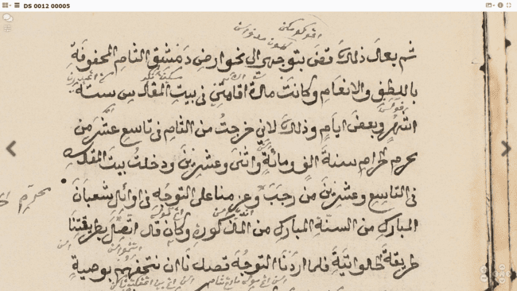

Gambar 7: Bahasa, Huruf, dan Jenis Khat Naskah Salinan Tanbihul Masyi Versi Lengkong

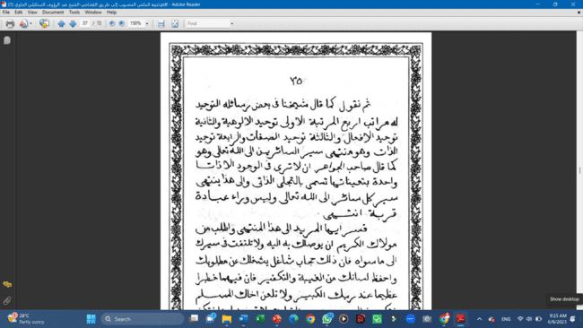

Gambar 8: Bahasa, Huruf, dan Jenis Khat Naskah Salinan Tanbihul Masyi versi Pustaka Kitab Jawi Lama

1. **Kolofon Naskah**

Akhir dalam suatu naskah biasa ditutup dengan catatan yang berisi informasi dari si penulis ataupun penyalin. Catatan penutup ini disebut dengan kolofon (Hidayat, et al., 2020). Menurut Dain dalam (Hidayat, et al., 2018) kolofon adalah bagian akhir dalam suatu naskah. Akan tetapi, kolofon tidak termasuk ke dalam bagian teks naskah meskipun berada di akhir naskah (Iswanto, Masfiah, & Maknun, 2019). Secara umum, tulisan pada kolofon membentuk segitiga. Namun, ada juga beberapa tulisan dalam kolofon tidak membentuk segitiga. Kolofon ditulis menyerupai isi teks naskah, yakni berbentuk paragraf (Buduroh, 2023).

Informasi dalam kolofon biasanya berkaitan dengan naskah yang disalin dan salinan naskah itu sendiri (Hidayat, et al., 2020). Informasi dalam naskah yang disalin terdiri atas identitas pengarang, waktu dan tempat penulisan, keadaan, dan tujuan dari penulisan naskah. Sedangkan untuk salinan naskah informasi terkait berupa nama penyalin, waktu dan tempat penyalinan, detail naskah, pemilik naskah, dan naskah sumber. Fathurahman dalam (Iswanto, Masfiah, & Maknun, 2019) mengungkapkan bahwa kolofon berperan sebagai penentu dalam mengetahui usia dan identitas suatu naskah. Dalam dua naskah salinan kitab Tanbihul Masyi, yakni versi Lengkong maupun versi Pustaka Kitab Jawi Lama terdapat kolofon di bagian akhir halaman naskah. (lihat gambar 9)

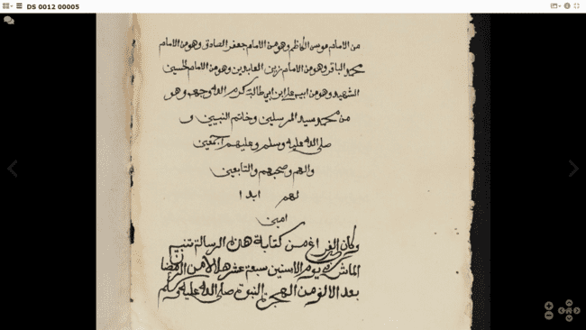

Gambar 9: Kolofon Naskah Salinan Tanbihul Masyi Versi Lengkong

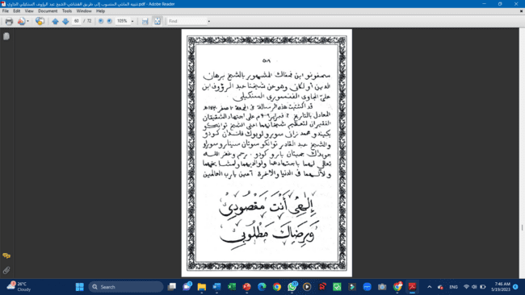

Gambar 10: Kolofon Naskah Salinan Tanbihul Masyi Versi Pustaka Kitab Jawi Lama

Kedua gambar di atas menunjukkan adanya perbedaan bentuk kolofon yang digunakan. Dapat dilihat, bahwa kolofon yang digunakan dalam naskah salinan versi Lengkong berbentuk segitiga. Adapun penulisan kolofon pada naskah salinan versi Pustaka Kitab Jawi Lama berbentuk paragraf. Meskipun demikian, kedua kolofon di atas tetap memberikan informasi terkait naskah yang disalin ataupun salinan naskah itu sendiri.

**KESIMPULAN**

Penelitian terhadap dua naskah salinan Tanbihul Masyi versi Lengkong maupun versi Pustaka Kitab Jawi Lama menunjukkan adanya perbedaan fisik yang cukup signifikan. Kondisi fisik pada salinan versi Lengkong buruk dan tidak utuh. Dapat dilihat dari bahan kertas dan alat tulis yang digunakan, serta informasi yang terdapat kolofon naskah. Naskah salinan Tanbihul Masyi versi Lengkong adalah sebuah manuskrip dengan usia ±165 tahun. Berdasarkan kondisi fisiknya tersebut, naskah salinan versi Lengkong tidak dapat digunakan secara bebas. Saat ini, naskah hanya dapat digunakan melalui versi digitalnya saja.

Berbeda halnya dengan kondisi fisik naskah salinan Tanbihul Masyi versi Pustaka Kitab Jawi Lama. Kondisi fisik naskah ini masih bagus dan utuh. Sebab, naskah terus dilakukan proses salin-menyalin. Hal ini dimaksudkan agar para masyarakat dapat dengan mudah untuk menikmati naskah tersebut. Selain itu, penggunaan bahan kertas dan alat tulis yang sudah cukup modern memudahkan proses naskah untuk terus diperbanyak. Karena naskah dapat dibaca dengan baik serta keutuhan isi naskah yang selalu terjaga. Sehingga naskah salinan versi Pustaka Kitab Jawi Lama dapat dapat digunakan secara bebas dan mudah untuk menjumpainya.

**DAFTAR PUSTAKA**

Abdullah, Z. (2019). TANBIH AL-MASYI MENYOAL WAHDATUL WUJUD: KASUS ABDURRAUF SINGKEL DI ACEH ABAD 17 KARYA OMAN FATHURAHMAN (Review buku). *MUMTAZ: Jurnal Studi Al-Qur'an dan Keislaman, 3*(2). doi:https://doi.org/10.36671/mumtaz.v3i2.45

A'la, I. M. (2019). MANUSKRIP MUSHAF AL-QURAN KOLEKSI PONPES AL-YASIR JEKULO. *AL ITQAN: Jurnal Studi Al-Qur'an, 5*(2), 1-28. doi:https://doi.org/10.47454/itqan.v5i2.52

Baried, S. B., Soeratno, S. C., Sawoe, Sutrisno, S., & Syakir, M. (1985). *Pengantar Teori Filologi.* Jakarta: Pusat Pembinaan dan Pengembangan Bahasa Departemen Pendidikan dan Kebudayaan.

Buduroh, M. (2023). 2023Penyewaan Naskah pada Abad ke-19 sebagai Usaha Mempopulerkan Cerita dan Pelestarian Tradisi Tulis Nusantara. *NALAR: Jurnal Pendidikan dan Kebudayaan, 2*(1), 28-35. doi:https://doi.org/10.56444/nalar.v2i1.458

Fathurahman, O. (2015). *FILOLOGI INDONESIA: TEORI DAN METODE.* Jakarta: KENCANA.

Gacek, A. (2009). *Arabic Manuscript A Vademecum for Readers.* Leiden: Koninklijke Brill N.V.

Hidayat, R. A., Iswanto, A., Mustolehudin, Maknun, M. L., Masfiah, U., Ridlo, S., . . . Noviani, N. L. (2020). *JEJAK ISLAM DALAM MANUSKRIP DI BALI.* Semarang: DIVA Press.

Hidayat, R. S., Munandar, A. A., Wibawarta, B., Marihandono, D., Sutami, H., Surajaya, I. K., . . . Setiawati. (2018). *Hakikat Ilmu Pengetahuan Budaya.* Jakarta: Yayasan Pustaka Obor Indonesia.

Hidayatullah, D. (2016). NASKAH MANTRA MISTIK: KODIKOLOGI, SUNTINGAN DAN ISI TEKS. *UNDAS: Jurnal Hasil Penelitian Bahasa dan Sastra, 12*(2). doi:https://doi.org/10.26499/und.v12i2.562

Imroatun, I. (2020). Pembelajaran Huruf Hijaiyah bagi Anak Usia Dini. *Annual Conference on Islamic Early Childhood Education (ACIECE), 2*, 175-188. Retrieved from https://vicon.uin-suka.ac.id/index.php/aciece/article/view/62

Iswanto, A., Masfiah, U., & Maknun, M. L. (2019). NASKAH KEISLAMAN DI KLUNGKUNG DAN KARANGASEM BALI: SEBUAH PENELUSURAN AWAL TERHADAP KOLEKSI MASYARAKAT. *Seminar Nasional Naskah dalam Kajian Antardisiplin* (pp. 66-77). Jakarta: Fakultas Ilmu Pengetahuan Budaya Universitas Indonesia. Retrieved from https://osf.io/y8akz/download

Jabar, L. N. (2022, April Sabtu). *Manuskrip “Tanbih al-Masyi" dari Lengkong (Kuningan) Abad 19 dan Watak Kosmopolitan Islam Nusantara*. Retrieved from ltnnujabar.or.id: https://ltnnujabar.or.id/manuskrip-tanbih-al-masyi-dari-lengkong-kuningan-abad-19-dan-watak-kosmopolitan-islam-nusantara/

Kamidjan, K. (2018). PENENTUAN USIA NASKAH PADA PENELITIAN FILOLOGI. *JUMANTARA: Jurnal Manuskrip Nusantara, 9*(1). doi:https://doi.org/10.37014/jumantara.v9i1.238

Laubaha, S. A., & Umar, Z. M. (2021). KHAT NASKHI'S WRITING AND ARTISTIC TECHNIQUES IN CALLIGRAPHY LEARNING. *Ojolali: Online Journal of Language and Literature*. doi:https://doi.org/10.31219/osf.io/dp6jh

Miles, M. B., Huberman, A. M., & Saldana, J. (2014). *Qualitative Data Analysis A Methods Sourcebook.* California: SAGE Publicationf, Inc.

Moleong, L. J. (2007). *Metodologi Penelitian Kualitatif.* Bandung: PT. Remaja Rosdakarya.

Nikolova-Houston, T. N. (2008). *MARGINS AND MARGINALITY: MARGINALIA AND COLOPHONS IN SOUTH SLAVIC MANUSCRIPTS DURING THE OTTOMAN PERIOD, 1393-1878.* Austin: The University of Texas at Austin.

Pawestri, W., Darsa, U. A., & Suryani, E. (2018). KRITIK NASKAH (KODIKOLOGI) ATAS NASKAH SEJARAH RAGASELA. *JUMANTARA: Jurnal Manuskrip Nusantara, 9*(2). doi:https://doi.org/10.37014/jumantara.v9i2.249

Ridwan, A., Jannah, F., & Gunawan, G. (2022). Kontribusi Abdur Rauf As-Singkili Terhadap Pendidikan Islam. *EDU-RILIGIA: Jurnal Ilmu Pendidikan Islam dan Keagamaan, 6*(2), 210-221. doi:http://dx.doi.org/10.47006/er.v6i2.13217

Robson, S. O. (1994). *Prinsip-Prinsip Filologi Indonesia.* Jakarta: Publikasi Bersama/Pusat Pembinaan dan Pengembangan Bahasa dan Universitas Leiden.

Rohmana, J. A. (2018). Empat Manuskrip Alquran Di Subang Jawa Barat (Studi Kodikologi Manuskrip Alquran). *WAWASAN: Jurnal Ilmiah Agama dan Sosial Budaya, 3*(1). doi:https://doi.org/10.15575/jw.v3i1.1964

Wardah, E. S. (2012). Kajian Kondisi Fisik Dan Seluk Beluk Pernaskahan (kodikologi). *Tsaqofah: Jurnal Agama dan Budaya, 10*(1). doi:https://doi.org/10.32678/tsaqofah.v10i1.3519